

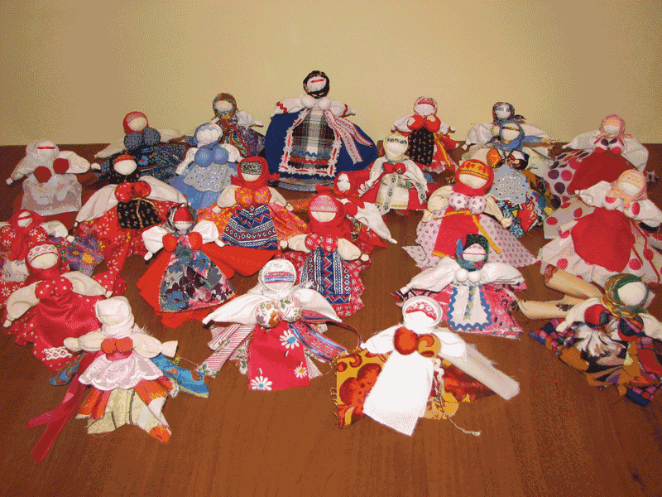

Кукла – знак человека, его игровой образ – символ. В этой роли она фокусирует время, историю культуры, историю страны и народа, отражая их движение и развитие. Кукла – это уникальный способ познания жизни и тех, кто ее создает, и для тех, кто с ней общается. Кукла – реальный предмет, иногда произведение искусства. Известно множество технологий изготовления кукол: глиняные и деревянные, куклы из гипса, воска. Папье-маше и фарфор сменили целлулоид, резина и смолы; на смену пришли куклы из твердого пластика.
Однако в этой цепочке технологий не устарела традиционная кукла из ткани.
Тряпичная кукла была известна всем народам и имелась в каждой семье. Первую куклу делали девочке старшие члены семьи – бабушка, мама, сестра. Затем девочки начинали мастерить кукол сами. В одежде кукол обычно отражались возрастные особенности. Так. У куклы – девушки была коса, голову украшали венок или кокошник. У куклы – женщины был другой наряд: женская юбка, душегрейка, на голове – кичка. Кукла – невеста была одета в свадебный наряд.
В первую очередь обращает внимание такая особенность традиционной тряпичной куклы, как безликость. Это объясняется тем, что в человекоподобной кукле видели представителя иного мира. На этом основано двойственное отношение к театральной кукле (чувство опасности и благоговения). У многих народов было поверье: ели у куклы будут черты человека, то в нее может вселиться душа, играющего с ней. Поэтому в безликости усматривалась безвредность для жизни и здоровья ребенка.
Из ткани можно изготовить не только кукол, но и птиц, животных.
